LAB3 MGCP Simulation Program的瞭解與使用
- 實驗目的
使同學瞭解MGCP模擬程式和基本通話流程，熟悉MGCP的命令與訊息。

- 背景
  - 認識MGCP simulation Program

硬體需求：電腦一台(最好作業系統為win2000)、區域網路、網路卡及IP。支援語音模式則需要電腦兩台，且各還需配備音效卡、喇叭和麥克風。

在MGCP(Media Gateway Control Protocol)中，通話服務皆由通話代理人(Call Agent, 簡稱CA)來控制；各個電話端點(endpoint)透過其住戶端閘到控制器RGW(Residential Gateway)送出MGCP的訊息和通話代理人做溝通來達成網路通話的目的。本程式主要為VoIP.exe，搭配RGWsim.exe或RGW.exe和所需測試的CA.exe來做模擬；適當的設定系統模擬環境後，便可模擬實際網路電話透過CA和RGW用MGCP溝通的流程。

  - 執行MGCP simulation Program

將網頁上voip_v1.zip的資料夾解壓縮後存於電腦中，直接點選VoIP.exe即可使用。資料夾中其他檔案均為所需，不得任意刪減，否則將可能無法正確執行。

  - 使用MGCP simulation Program

首先開啟VoIP.exe，在工具列的[Components]選單內，選擇加入CA(本程式只能指定一個通話代理人)和RGW(可選擇是否需語音支援，若選擇語音支援[Voice Support]，則只能指定一個RGW[註1])。
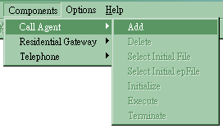
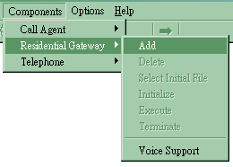

加入CA後，藉由選單內選項[Select Initial File]和[Select Initial epFile]來設定CA初始檔案(CA程式的初始值存放檔案名稱為\\ca.ini)，及此通話代理人管理的電話端點檔案(電話端點資料存放檔案為\\endpoint.ini)；加入RGW後亦可藉由選單內部選項[Select Initial File]設定 RGW初始檔案(RGW程式的初始值存放檔案名稱為\\rgw%.ini，其中%為RGW的編號)。而兩者的初始檔案需透過選項[Initialize]來進行編輯更改(設定說明於初始值的設定)。
初始檔案設定完成後，若想將MGCP訊息傳輸過程一步一步慢慢瀏覽，請勾選[Step By Step]選項；最後，在[Options]選單內選取選項[Setup Complete]，即完成模擬環境的建構。
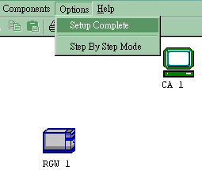

接著直接連按兩下滑鼠左鍵點選執行CA和RGW，或按滑鼠右鍵顯現選單，再選取[Execute]選項，來執行CA.exe和RGW.exe。
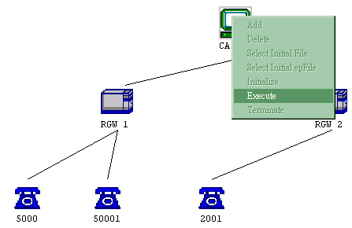

若設定皆無誤，則執行CA.exe後，CA會偵測其管轄區域內的電話，電話圖示底下會顯示其狀態；而當執行各個RGW.exe時，其管轄區域內的電話會自動向CA進行註冊，按確定使全部註冊完成之後，即可開始進行通話流程。[註2]
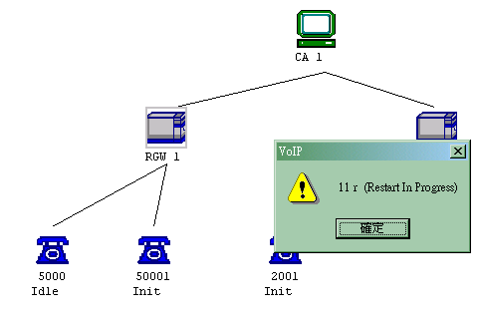

[註1]因一台電腦只有一張音效卡，故若需支援傳送語音，只能模擬一個RGW，且此RGW只管理一個電話端點。此RGW程式的初始值存放檔案名稱為\\rgw.ini，所管的電話端點資料存放檔案為\\endpoint_RGW.ini。
[註2]若有勾選[Step By Step]選項，過程中，每個步驟皆須按工具列的圖示
[Next Button]，才能繼續下一個步驟。特別注意，在執行各個RGW.exe後，需由使用者替其RGW下的電話進行註冊，即在電話圖示上按滑鼠右鍵顯現選單，選取選項[Restart In Progress]，按確定後電話即完成註冊，再按
以進行下一個程序；其他電話也是同樣方式進行。
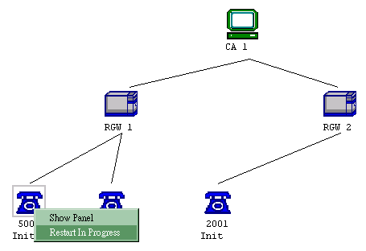

  - 設定初始值

    - CA設定中可更改的初始值；其意義如下：
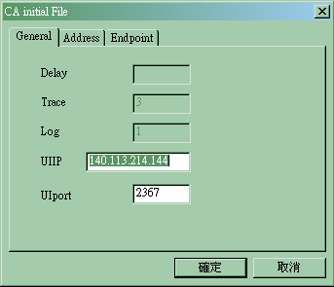

General頁面中的UIIP及UIport，為模擬程式介面所在的電腦IP和所選擇的port，使CA程式瞭解此介面程式的所在位置，以供聯繫；Address頁面中的CAHost和CAport，為CA所在的電腦IP和所選擇的port，此為接收RGW訊息的位置；而Endpoint頁面中，則會列出CA所管理的所有電話端點資料(即endpoint.ini裡面的內容)，由此介面可更改或增減。
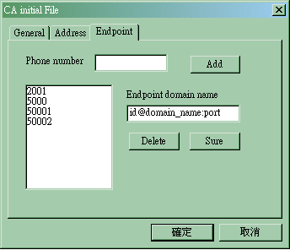

所選取電話的位置資料
電話號碼列

電話位置資料中的id，為此電話端點的ID(需配合其透過的RGW)；而@之後的domain_name，為電話所屬的RGW之IP；port為其RGW之port。

    - RGW(無Voice Support)設定中可更改的初始值；其意義如下：
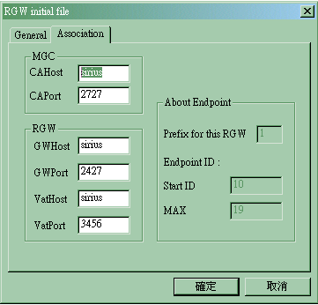

Association頁面中的CAHost和CAport，為電話代理人所在的電腦Domain Name和電話代理人所選擇的port，此為接收RGW訊息的位置(需配合之前電話代理人的設定)；而GWHost和GWPort，為RGW所在電腦的Domain Name，此為接收CA訊息的位置；其中，VatHost和VatPort的設定，可供使用者選擇訊息需透過哪一個位置(通常都設和RGW相同的Domain Name和不相衝的port)；About Endpoint裡面的內容，則顯示出此RGW下電話端點ID(endpointID)的範圍。(CA設定endpoint資料時[id@domain_name:port]，所指定id，與此範圍相符合時，則表示此endpoint屬於此RGW)

    - RGW(有Voice Support)設定中可更改的初始值；其意義如下：
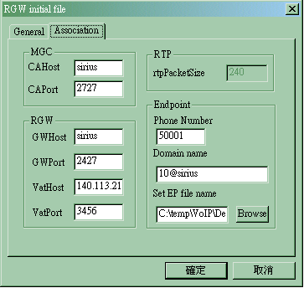

Association頁面中的CAHost和CAport，為CA所在的電腦Domain Name和CA所選擇的port，此為接收RGW訊息的位置(需配合之前CA的設定)；而GWHost和GWPort，為RGW所在電腦的Domain Name，此為接收CA訊息的位置；其中，VatHost和VatPort的設定，可供使用者選擇訊息需透過哪一個位置(通常都設和RGW相同的IP和不相衝的port)；Endpoint裡面，Set EP file name可選擇此RGW所管的電話端點資料存放位置(存放檔案預設為\\endpoint_RGW.ini)，而其上方會顯示出此電話端點資料的內容(注意，此模式只能有一個電話端點)。

  - 電話鍵盤按鍵意義
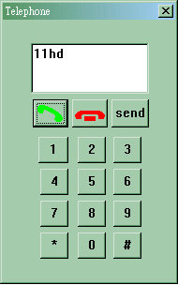
此視窗顯示所傳送的指令
其意義為：
電話endpointID +指令

此為拿起電話(hd指令)

此為掛上電話(hu指令)
此為傳送指令按鍵

此為電話鍵盤(符號數字指令)

可經由直接在所需使用的電話圖示上連按兩下滑鼠左鍵點選執行此鍵盤；或在電話圖示上按滑鼠右鍵顯現選單，選取選項[Show Panel]，執行動作完成後，按 即可關閉。

  - 狀態顯示

工具列的[View]選單內，可勾選所希望顯示在介面上的狀態。
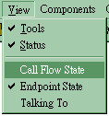

其中勾選[Tool]，為顯示圖示列；勾選[Status]，為顯示介面視窗的狀態；勾選[Call Flow State]，則可以在電話上方看到兩通電話進行中，通話狀態的顯示；勾選[Endpoint State]，則可在電話下方看到此電話目前的狀態；若通話中，勾選[Talking To]，則可看到上方出現與此電話通話的另一支電話號碼。

詳細資料可參考此程式之使用手冊。

- 實驗步驟
- 下載本次實驗的zip file，及document.doc文件檔，並詳細閱讀。
- 將zip file解壓縮於任一目錄中，執行目錄中VoIP.exe執行檔。
- 依序將一個CA和兩個RGW元件顯示於介面上，不勾選語音支援(Voice Support)。
- 依據IP和不於其他資源衝突的port來設定通話代理人和兩個RGW的設定值，並將通話代理人所管理的電話端點資料檢查一遍，至少有兩個電話端點才可進行通話。
- 當各項設定完成後，點選[Options]選單中選項[Setup Complete]後，即可看到各個端點電話，透過RGW和通話代理人溝通的網路連線關係。
- 檢查網路連線關係，看電話端點是否在所希望的RGW之下，若不是，請仔細了解電話端點(endpoint)的設定，並由步驟2重新再來。
- 將CA和RGW程式分別開啟，完成各個電話[Restart In Progress]後，即可點起電話鍵盤開始進行正常通話程序。

